**FachpraktischeAnwendung_03_01_02**

Der Kunde beschreibt Ihnen die gewünschte Funktionsweise des zu erstellenden Programmes, indem er Ihnen das folgende Beispiele für die Konsolen-Ein- und Ausgabe zur Verfügung stellt:

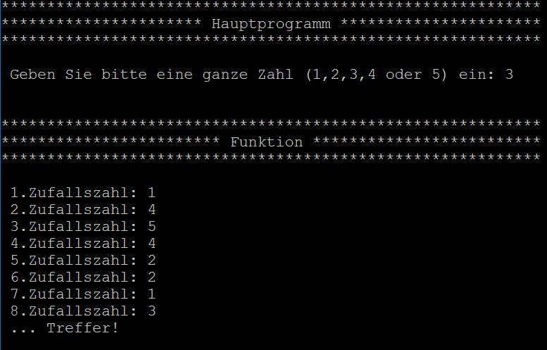

**Aufgabenstellung:**

Erstellen Sie bitte zunächst ein entsprechendes **Struktogramm** und übersetzen Sie dieses bitte erst anschließend in einen geeigneten **Quellcode**.